BAB II
LANDASAN TEORI
Pada bab landasan teori akan membahas tentang dasar-dasar teori yang digunakan dalam pembuatan Tugas Akhir yang Studi Pengkajian Mobile App Testing menggunakan Appium. Hal yang dibahas pada bab ini antara lain definisi dan penjelasan dari automated software testing, penjelasan tentang Mobile Apps Testing. penjelasan aplikasi Native dan Hibrid. Penjelasan Automated Tools berserta beberapa contohnya

2.1 Software Testing
Definisi Software Testing menurut Glenford J. Myers dalam bukunya yang berjudul The Art of Software Testing adalah “Testing is the process of executing a program with the intent of finding errors” bila diterjemahkan “Pengujian adalah proses menjalankan program dengan maksud untuk mencari kesalahan.”. Dari definisi tersebut , fokus dari testing adalah mencari kesalahan dari program yang dibuat. Dengan berfokus mencari kesalahan dari program yang dibuat , input data yang berikan untuk melakukan pengecekan akan memiliki kemungkinan error semakin tinggi. Pada akhirnya pengujian program berfungsi untuk menetapkan berapa tingkat keyakinan aplikasi yang dibuat untuk melakukan apa yang seharusnya dilakukan dan apa yang tidak.
Software testing sangat perlu dilakukan dalam pengembangan sebuah software. Hal yang pertama seperti dijelaskan pada paragraf sebelumnya yaitu untuk menetapkan nilai keyakinan aplikasi apakah sudah berfungsi sebagaimana mestinya dan yang kedua untuk menemukan bug sedini mungkin. Bug yang ditemukan di luar fase yang dijalankan disebut defect atau cacat. Ini terjadi karena penerapan software testing yang yang tidak tepat sehingga bug tidak ditemukan sedini mungkin dan menyebabkan biaya untuk perbaikan yang lebih tinggi. Contoh biaya yang tinggi dikarenakan defect adalah setelah selesai melakukan perancangan database dan dilakukan implementasi pada program yang dibuat namun ditemukan kesalahan pada desain database dan harus merombak ulang semua program yang telah diimplementasi. Software testing dibagi menjadi 2 buah pendekatan yaitu Whitebox Testing dan Blackbox Testing. Singkatnya dimana blackbox testing adalah pengujian yang memerlukan objek file dari aplikasi dan whitebox testing hanya memerlukan source code dari aplikasi yang dibuat. Pada tugas akhir ini hanya akan dibahas mengenai blackbox testing.

2.2 Blackbox Testing
Pendekatan blackbox testing adalah pendekatan dimana penguji merlukan code yang sudah diimplementasikan untuk melakukan pengujiannya. Penguji menganggap aplikasi yang dibuat adalah sebuah kotak hitam yang tidak mengetahui apa yang ada di dalamnya dan mengharapkan output yang sesuai dari input yang diberikan. Pengujian dengan pendekatan blackbox memliki dua kelebihan yaitu :
- Bersifat independen apabila implementasi dari aplikasi tersebut berubah, test case yang sebelumnya masih berguna.
- Pengembangan test case dapat terjadi secara paralel dengan implementasi sehingga mengurangi interval pengembangan proyek secara keseluruhan
Namun tentunya pengujian dengan pendekatan blackbox ini memliki kelemhan. Kelemahan utama dari blackbox testing adalah redundansi antara kasus uji yang mungkin bisa diperparah dengan celah perangkat lunak yang belum diuji. Untuk menutupi kelemahan dari Blackbox testing dilakukan pengujian dengan pendekatan Whitebox testing begitu pula sebaliknya dimana kelemahan whitebox testing akan ditutupi oleh pengujian black-testing. Namun diantara kedua pendekatan tersebut muncul pendekatan yang merupakan gabungan dari Blackbox testing dan Whitebox testing yaitu Greybox Testing. Perbedaan utama antara ketiga jenis pendekatan pengujian adalah ketersediaan dari struktrur internal program yang akan dilakukan pengujian. Whitebox testing sangat membutuhkan struktur internal dari program sedangkan Blackbox testing tidak memerlukan struktur internal dari program yang diuji dan Greybox testing hanya memerlukan sebagian struktur internal dari program.

2.3 Greybox Testing
Greybox testing merupakan pendekatan testing yang digunakan untuk mencari dan mengidentifikasi bug karena struktur kode yang tidak tepat atau penggunaan aplikasi yang tidak tepat. Greybox testing adalah kombinasi dari pendekatan blackbox testing dan whitebox testing. Dalam pendekatan whitebox testing penguji memerlukan struktur internal dari program lalu blackbox testing penguji tidak memerlukan struktur internal dari program dan greybox testing penguji memerlukan sebagian struktur internal dari program seperti struktur XML dari tampilan aplikasi Android. Untuk melakukan greybox testing penguji membutuhkan pemahaman tentang algoritma , arsitektur , status internal , dan perilaku dari program.

2.4 Automated Testing
Automated Testing adalah pengujian yang dijalankan secara otomatis oleh mesin. Mengotomatiskan pengujian perangkat lunak dapat secara signifikan mengurangi upaya yang diperlukan untuk pengujian yang memadai, atau secara signifikan meningkatkan pengujian yang dapat dilakukan dalam waktu yang terbatas. Pengujian dapat dijalankan dalam hitungan menit yang dapat memakan waktu berjam-jam untuk dijalankan secara manual. Berikut adalah beberapa penjelasan mengenai kelebihan utama dari automated testing :

- Reusability.
Regresion Testing adalah melakukan pengujian ulang semua fitur pada aplikasi saat adanya perubahan yang ditambahkan. Bila regression testing dilakukan secara manual tentu akan memakan banyak waktu dan biaya. Namun dengan automated testing hal ini dapat ditangani dengan mudah dan cepat. Penguji hanya perlu menjalankan ulang skrip pengujian yang dibuat.

- Presisi.
Salah satu situasi yang paling membuat frustrasi dan memakan waktu bagi pengembang perangkat lunak adalah untuk penguji untuk melaporkan dugaan bug yang tidak dapat dibuat ulang oleh pengembang. Situasi tersebut dapat timbul dari sejumlah penyebab yang berbeda, yang paling umum adalah dokumentasi skrip eksekusi kasus uji manual yang tidak lengkap. Dengan kata lain, penguji tidak dapat memberi tahu pengembang urutan tindakan dan peristiwa yang tepat yang menyebabkan penemuan bug. Pengembang harus mencoba untuk mengisi celah informasi penguji dan mencoba tindakan dan peristiwa yang paling mungkin untuk membuat ulang error yang muncul.

Dari kedua kelebihan utama tersebut yang membuat automation testing memiliki peran yang sangat penting pada environment pembuatan aplikasi dengan pendekatan agile dimana diperlukan waktu yang cepat untuk menyajikan aplikasi pada pengguna. Dengan automation testing , aplikasi yang akan disajikan pada pengguna jadi lebih cepat karna proses testing untuk mencari error atau bug dapat ditemukan sedini mungkin.
Dari kelebihan yang dijelaskan, automated testing tidak bisa lepas dari kekurangan. Kekurangan utama dari automated testing adalah biaya implementasi automated tools yang mahal. Untuk menggunakan suatu automated tools diperlukan beberapa pertimbangan penting seperti berapa device yang akan menjalankan test, siapa yang bisa menggunakan automated tools yang dipakai, dan apakah tools yang dipakai sesuai untuk pengujian dengan aplikasi yang dibuat.
Kelemahan kedua dari automated testing adalah kurangnya unsur “manusia” di dalamnya. Untuk pengujian fitur-fitur pada regresion testing tentu akan sangat membantu para penguji , namun untuk pengujian yang mempertimbangkan UI / UX tentu menjadi tantangan tersendiri untuk automation testing.

 | Automation Testing | Manual Testing
Definisi | Dijalankan oleh Tools | Dijalankan Oleh manusia
Waktu | Lebih Cepat | Lama
Reliability | Terus menerus | Dapat lelah
Cost-Effective | Tidak efektif untuk Regresion Testing dengan skala rendah | Tidak efektif untuk Regresion Testing dengan skala tinggi
Paralel | Bisa | Tidak

Tabel 2.1
Perbandingan Singkat Manual Testing dengan Automated Testing

Tabel 2.1 adalah contoh perbandingan singkat antar manual testing dengan automated testing. Padha baris pertama dijelaskan dengan singkat bahwa pembeda utama dari automated testing dengan manual testing adalah siapa pelaku pengujian tersebut dimana automated testing dijalankan dengan tools dan manual testing dijalankan oleh manusia. Karena ini berhubungan dengan perbedaan berikutnya yaitu automated testing lebih cepat dari manual testing. Perbedaan berikutnya adalah automated testing tidak bisa lelah atau memiliki reabilitas yang tinggi karna dijalankan oleh mesin sedangkan manual testing karna dijalankan oleh tenaga manusia tentu saja bisa bosan.
Dari segi Cost-Effective , Automated testing efektif untuk skala developmen yang besar karna skrip pengujian yang dapat dilakukan secara berulang dan dengan waktu yang lebih singkat. Tetapi pada skala pembuatan software yang kecil tentunya akan lebih menguntungka pengujian manual dikarenakan pengujian otomatis memerlukan beberapa persiapan tambahan sebelum dilakukan otomasi.
Dibalik beberapa kekurangan dari manual testing , automated testing tidak memiliki keterlibatan manusia secara langsung artinya susah untuk mengetahui seberapa baik tingkat “user-friendly” sistem yang dibuat. Manual testing akan menutupi kelemahan automated testing dan begitu pula sebaliknya.

2.5 Mobile Apps Testing
Mobile apps testing adalah teknik pengujian yang dilakukan pada aplikasi mobile. Mobile App testing memiliki tantangan yang cukup berat karena banyaknya perangkat keras di pasaran dengan berbagai jenis spesifikasi. Sehingga penguji juga perlu melakukan pengujian pada banyak jenis perangkat. Teknik pengujian yang dilakukan mencakupi pengujian fungsionalitas, konsistensi dan kegunaan (usability) dari sebuah aplikasi mobile. Pendekatan untuk melakukan mobile app testing antara lain Functional Testing , Performance Testing , Interruption Testing, Instalation Testing , Compatibility Testing, Regression Testing. Berikut adalah penjelasan dari pendekatan mobile apps testing :
Functional Testing adalah teknik pengujian untuk menguji apakah seluruh fungsional dari aplikasi telah berjalan dengan sesuai dengan spesifikasi yang diharapkan. Functional testing merupakan salah satu teknik pengujian yang termasuk dalam pendekatan black-box testing. Contoh functional testing yang paling sederhana adalah Unit Testing dimana penguji melakukan pengujian terhadap tiap komponen terkecil dalam aplikasi. Pengujian unit test akan sangat membosankan dan melelahkan apabila pengujian tersebut dijalankan
Tujuan utama dari functional testing adalah mengcek fungsionalitas dari sofotware yang berkonsentrasi pada Fungsionalitas utamanya. Selanjutnya berfokus pada usabilitas standarnya apakah aplikasi tersebut dapat berpindah dari satu halaman ke halaman lain tanpa adanya kendala. Berikutnya aksesibilitas bagaimana aksesibilitas dari sistem saat digunakan oleh user dan yang terakhir adalah Error Condition bagaimana perilaku sistem apabila user atau sistem mengalami error.
Gambar ##
Gambar Penjelasan Functional Testing

Setelah mengetahui definisi dan tujuan dari functional testing , berikut adalah langkah-langkah untuk melakukan functional testing. Pertama-tama ketahui terlebih dahulu apa kebutuhan dari aplikasi atau sistem tersebut. Lalu identifikasi test input atau test data yang desesuaikan dengan kebutuhan tersebut. Selanjutnya hitung bagaimana perkiraan output dengan nilai input yang diberikan. Selanjutnya eksekusi Kasus uji yang telah dibuat dan melakukan perbandingan antara kasus uji yang dibuat dengan nilai yang dihasilkan.
Setelah dilakukan pengujian terhadap fungsionalitas utama dari aplikasi, perlu juga menguji beberapa kebutuhan diluar fungsionalitas tersebut seperti performa dari dari aplikasi dan keamananya atau yang disebut Non-functional Testing. Untuk lebih mudah mengetahui perbedaan antara funtional testing dengan non-functional testing dapat dilihat pada tabel berikut.
Tabel 2.2
Pernbanding Functional Testin dan Non-Functional
Functional Testing | Non-Funcitonal Testing
Menguji apakah aplikasi yang dibuat sesuai dengan spesifikasi yang dibuat. | Menguji aspek non-funcitonal seperti performa reliabilitias, scalabilitias dan keamanan
dilakuakan terlebih dahulu | dijalankan setelah funcitonal testing
Dapat dijalankan manual atau automated testing | lebih mudah apabila dijalankan dengan automated testing
Mendeskripsikan apa yang dilakukan oleh produk tersebut | mendeskripsikan seberapa bagus produk tersebut

Performance Testing adalah bagian dari non-funcional testing dimana teknik pengujian ini berfungsi untuk menguji kecepatan , waktu respon , stabilitas , scalabilitas , dan penggunan sumber daya pada aplikasi dibawah suatu kondisi tertentu. Tujuan utama dari performance testing adalah mengilangkan hambatan kinerja (bottleneck) dalam sebuah aplikasi. Focus utama dari performace testing adalah kecepatan aplikasi memberikan response , menentukan seberapa besar beban maksimum yang dapat ditangani oleh aplikasi ,dan menentukan seberapa stabil aplikasi saat digunakan dalam kondisi tertentu. Contonya bagaimana aplikasi berjalan dalam keadaan baterai rendah atau dalam keadaan jaringan buruk.
Interuption Testing adalah teknik pengujian untuk menguji perilaku aplikasi saat dihadapkan dengan sebuah gangguan. Contoh gangguan dalam aplikasi mobile adalah baterai lemah , alarm , dan masih banyak lagi. Dalam aplikasi mobile , interuption testing sangat penting karena banyaknya variasi perangkat, jaringan , konfigurasi perangkat , dan masih banyak lagi untuk mengetahui bagaimana perangkat tersebut menghadapi interupsi yang diberikan. Contoh paling sederhana adalah saat kita menggunakan sebuah aplikasi dan menerima sebuah panggilan masuk , aplikasi yang sedang dipakai diharapkan untuk berjalan di keadaan background karna sedang membuka aplikasi telepon. Dan setelah selesai dilakuakan telepon akan kembali ke halaman aplikasi terakhir kali dibuka. Terdapat pengujian yang mirip dengan Interuption testing yaitu Recovery Testing. Bedanya adalah Recovery testing melakukan pengujian bagaimana suatu sistem agar dapat kembali berjalan dengan baik apabila terjadi kegagalan, sedangkat Interuption Testing menguji bagaimana perilaku sebuah aplikasi bila terjadi gangguan.
Instalation testing merupakan testing yang dilakukan untuk melakukan instalasi aplikasi berjalan dengan baik dan aplikasi dapat berfungsi dengan benar. Kegiatan lain yang dilakukan pada instalation testiing adalah melakukan uninstall aplikasi dan memeriksa apakah setelah di uninstal aplikasi benar-benar terhapus dari perangkat. Instalation testing memiliki beberapa jenis namun untuk tugas akhir studi pengkajian ini jenis instalation testing yang diterapkan adalah Silent Instalation testing dimana saat proses instalasi tidak menampilkan pesan apapun dan aplikasi langsung terpasang pada perangkat.
Usability Testing atau sering dikenal sebagai User Experience Testing adalah pengujian untuk mengukur seberapa mudah aplikasi digunakan oleh user. Pada pengujian ini keindahan dan desain dari aplikasi menjadi faktor yang penting karena akan berpengaruh terhadap seberapa mudah aplikasi yang digunakan. Usability testing menentukan beberapa hal dari aplikai yang dibuat antara lain kegunaan (Useful) , kemudahan untuk mencari komponen (Findable) , kemudahan untuk mengakses (Accessible) , kemudahan untuk digunakan (Usable) , kemudahan untuk melakukan hal pada aplikasi sesuai dengan keinginan pengguna (Desirable). Untuk melakukan Usability testing penguji perlu mengundang pengguna orang untuk mencoba aplikasi dan melakukan analisa terhadap bagaimana pengalaman pengguna saat menggunakan aplikasi yang diuji.
Compatibility Testing adalah pengujian untuk menguji bagaimana kinerja dari aplikasi yang dibuat pada hardware, sistem operasi , software , dan jaringan yang berbeda. Salah satu tantangan yang harus dihadapi oleh penguji untuk melakukan pengujian aplikasi mobile adalah banyak nya jenis resolusi , ukuran dan spesifikasi dari ponsel yang beredar di pasaran. Compatibility testing dibagi menjadi 2 yaitu Backward Compatibility Testing dan Forward Compatibility Testing. Backward compatibility Testing menguji aplikasi pada hardware atau software dengan versi lebih lama dan Forward compatibility testing menguji pada versi yang lebih baru.
Regresion Testing adalah melakukan pengujian ulang semua fitur pada aplikasi saat adanya perubahan yang ditambahkan. Regresion testing memastikan bahwa funsionalitas yang ada berfungsi setelah terjadi perubahan. Untuk melakukan regresion testing pertama-tama perlu melakukan debug dan mengidentifikasi bug setelah itu melakukan perubahan pada program yang diperlukan untuk memperbaikinya, kemudian regresion testing dilakukan dengan memilih kasus uji yang relevan dari skenario yang mencakup bagian kode yang diperbaiki. Pengujian ini akan sangat melelahkan dan membosankan apabila dilakukan secara manual karena melakukan pengujian yang bersifat repetitif dan bisa saja terdapat bagian dimana penguji melewatkan kasus ujinya.

2.6 Aplikasi Native
Aplikasi native adalah apliksi yang dibangun dengan bahasa pemrograman yang spesifik dan hanya digunakan di platform tertentu. Platform aplikasi mobile yang populer saat ini adalah Android dan iOS. Untuk membuat aplikasi yang berada di dua platform yang berbeda , dibutuhkan juga bahasa pemrograman yang berbeda. Sebagai contoh untuk aplikasi berplatform Android dapat digunakan bahasa pemrograman Java dan Kotlin lalu untuk aplikasi berplatform iOS dapat digunakan bahasa pemrograman Swift dan Objective-C. Aplikasi yang bersifat native memiliki kelebihan utamanya yaitu memiliki User Interface dan User Experience(UI/UX) yang lebih menarik dan juga lebih terjamin keamanan dari aplikasi tersebut karena sudah dijamin oleh masing-masing vendor. Selain kelebihan yang disajikan, tentunya aplikasi native memiliki kekurangan. Kekurangan utamanya yaitu aplikasi hanya bisa berjalan pada platform yang sudah dispesifikan sejak awal.

2.7 Aplikasi Hybrid
Aplikasi Hybrid adalah aplikasi web yang ditransformasikan menjadi kode native pada platform tertentu. Aplikasi hibrid biasanya menggunakan browser untuk mengijinkan aplikasi web mengakses fitur dari mobile device seperti Push Notification , Contacts , dan Offline Data Storage. Kelebihan membangun aplikasi yang bersifat hibrid adalah aplikasi dapat digunakan secara cross-platform dan biaya pengembangan untuk aplikasi hibrid lebih rendah daripada aplikasi native. Tentunya dengan mengguakan web yang ditransformasikan menjadi kode native menjadi kelemahan dari aplikasi hibrid yaitu kurangnya kualitas UI/UX daripada aplikasi native. Contoh Aplikasi hibrid yang digunakan sehari-hari adalah Instagram. Cara paling mudah untuk mengetahui bahwa sebuah aplikasi merupakan aplikasi hibrid atau native adalah dengan menyalakan fitur batas tata letak pada bagian developer mode pada perangkat.

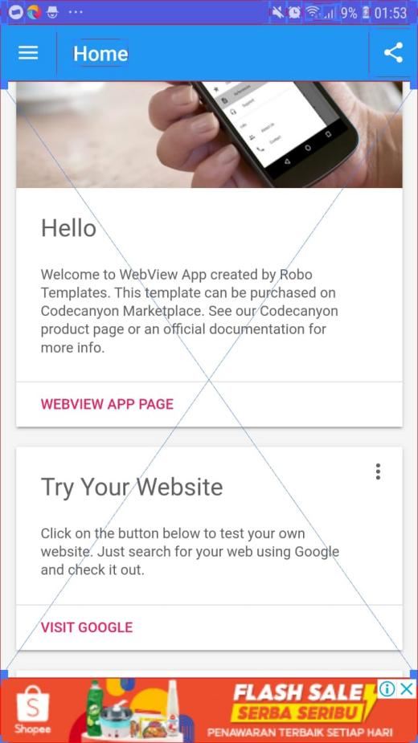
Gambar 2.1
Contoh Aplikasi Hibrid

Gambar ## adalah contoh aplikasi hibrid. Setelah menyalakan fitur untuk menampilkan batas tata letak pada perangkat, coba buka sebuah aplikasi dan lihat apa yang ditampilkan di tengah layar tersebut. Apabila pada layar dan pada tiap komponen aplikasi terdapat kotak-kotak kecil ditiap sisinya, artinya aplikasi tersebut native karna tiap elemen pada aplikasi native berdiri sendiri. Sedangkan bila pada layar tersebut ditampilkan sebuah kotak besar dengan tanda X seperti pada gambar ## , artinya gambar tersebut merupakan aplikasi hibrid karena tiap komponen dalam tampilan tersebut dibungkus oleh sebuah komponen Webview.

2.8 Automated Testing Tools
Automated Testing Tools adalah alat untuk melakukan otomasi suatu pengujian aplikasi. Saat ini sudah banyak bermacam jenis dan kegunaan dari automated testing tools yang tersedia. Appium adalah contoh automated testing tools yang dapat melakukan pengujian pada aplikasi pada platform Android maupun IOS. Terdapat juga automation testing tools yang berfokus melakukan pengujian pada aplikasi dengan platform tertentu seperti Espressso , XCUITest , dan Appium.

2.8.1 Espresso
Espresso adalah alat pengujian otomatis yang ditujukan untuk melakukan otomasi UI pada Android. Espresso bersifat native dan hanya dapat digunakan pada aplikasi berbasis Android. Pada akhir oktober tahun 2013, Espresso menjadi alat pengujian otomatis yang bersifat open-source setelah diumumkan oleh Google Test Automation Conference. Espresso hanya bisa melakukan pengujian pada aplikasi yang dibuat menggunakan Google Android IDE (Integrated Development Environtment) yaitu Android Studio. Untuk dapat menggunakan Espresso , perangkat atau emulator yang akan dilakukan pengujian otomatis memerlukan versi android setidaknya 4.0.3 atau versi Ice Cream Sandwich dan Android Studio versi 2.2. Pemasangan Espresso untuk pengujian otomatis pada Android studio hanya perlu menambahkan dependency pada package manager yang digunakan. Untuk pembutan aplikasi Android dengan Android Studio biasanya digunakan Gradle sebagai package managernya.
Espresso bersifat native yang menjadikan kelebihan dari Espresso yaitu cepat. Faktor lain yang membuat Espresso lebih cepat dari alat pengujian otomatis yang lain adalah Espresso tidak menggunakan server otomasi seperti Selenium WebDriver pengujiannya berjalan berdampingan dengan aplikasi yang berjalan. Espresso mengeksekusi otomasi secara synchronized yang membuat otomasi pengujian menjadi stabil. Karena Espresso dapat dijalankan dengan mudah pada Android Studio , ini membuat pemasangan Espresso pada aplikasi mobile menjadi sangat mudah.
Bahasa pemrograman yang dapat digunakan untuk melakukan penulisan script pada Espresso terbatas yaitu Java dan Kotlin yang merupakan bahasa pemrograman untuk membuat aplikasi berplatform Android. Espresso tidak dapat digunakan cross-platform untuk aplikasi dengan platform IOS. Untuk menggunakan Espresso memerlukan source code aplikasi yang digunakan. Espresso hanya bisa untuk melakukan UI testing pada aplikasi android.

2.8.2 XCUITest
XCUITest adalah sebuah automated testing tools yang dibuat Apple pada 2015 untuk pengujian UI native IOS dan aplikasi macOS. XCUITest dibuat dalam cakupan framework XCTest yang merupakan framework pengujian utama dan terintegrasi dengan Integrated Development Environtment(IDE) milik Apple yaitu Xcode. XCUITest bersifat free software . Karena XCUITest terintegrasi dengan IDE milik Apple , bahasa pemrograman yangdigunakan untuk penulisan script pengujian dengan XCUITest adalah Swift atau Objective-C. Penggunaan automated testing tools XCUITest hanya dapat digunakan pada aplikasi native IOS dan aplikasi macOS. XCUITest tidak dapat digunakan pada aplikasi cross-platform atau hibrid seperti aplikasi yang ditulis dengan React Native dan Flutter.
Kelebihan dari XCUITest adalah sudah terintegrasi dengan IDE Xcode. Yang menjadikannya alat pengujian otomatis yang dapat bekerja lebih cepat. Karena bahasa pemrograman untuk penulisan skrip testing dari XCUITest sama dengan bahasa pemrograman yang digunakan untuk membuat aplikasi , dapat meningkatkan kolaborasi antara pembuat aplikasi dan penguji. Penggunaan XCUITest untuk pengujian UI dapat meningkatkan aksesibilitas dari program yang dibuat karena teknologi yang digunakan untuk melakukan pengujian menggunakan teknologi untuk aksesibilitas.
Kekurangan dari XCUITest adalah tidak dapat melakukan pengujian pada aplikasi berplatform Android dan IOS secara bersamaan. Penguji juga perlu memperhatikan source code dari aplikasi yang dibuat agar dapat penulisan skrip pengujian.

2.8.3 Appium
Appium adalah automated testing tools yang bersifat open-source untuk mengotomasi aplikasi mobile native, web seluler, dan hibrid di aplikasi dengan platform iOS, Android, dan Windows. Appium terdiri dari beberapa driver framework pengujian yang digabungkan menjadi sebuah API yang sering disebut WebDriver API. Framework pengujian yang terkandung dalam appium terdiri dari Espresso , UIAutomato1 , UIAutomator2 , XCUITest , dan WinAppDriver. Appium menerima koneksi dari klien, menerima perintah, menjalankan perintah tersebut di perangkat seluler yang terhubung, dan merespons dengan respons HTTP yang mewakili hasil eksekusi perintah.
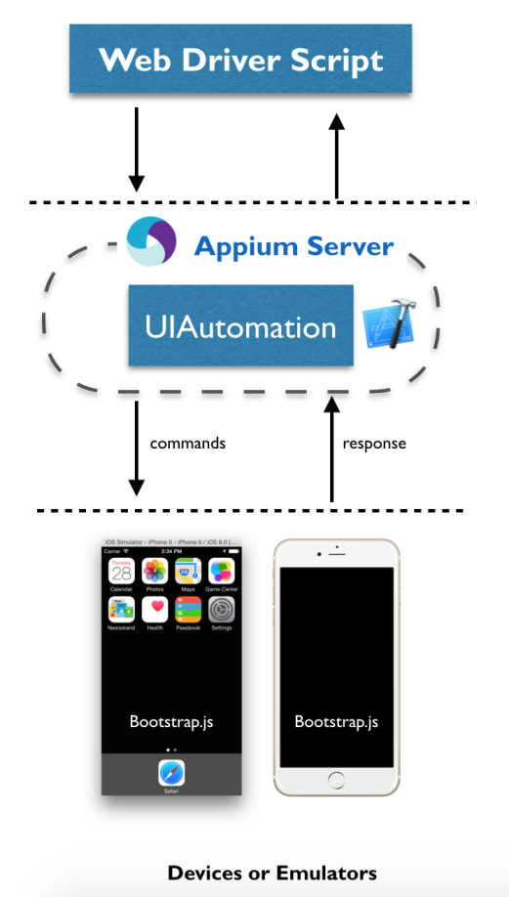
Gambar2.2
Arsitektur Appium

Gambar 2.2 adalah contoh gambaran cara kerja Appium. Karena Appium merupakan sebuah server yang berjalan untuk melakukan otomasi, penguji tidak dibatasi bahasa pemrograman unuk melakukan penulisan skrip dengna syart bahasa tersebut dapat mengakses klien HTTP. Tetapi akan jauh lebih mudah untkuk menggunakan klien yang diseakan oleh Appium yaitu klien degan bahasapemrograman Java, C#, Ruby, Python, dan Javascript. Pengujian Appium merupkan blackbox testing dimana tidak diperlukan source code dari aplikasi yang sedang diuji dan hanya memerlukan aplikasi yang terinstal pada perangkat saja. Untuk melakukn inpeksi elemen Appium menyediakan Appium Inspector yang akan di bahas pad bab berikutnya.

Tabel 2.2
Perbandingan Automated Tools
 | Appium | XCUITest | Espresso
Tipe Aplikasi | Native , Hibrid , Mobile Web | Native / Hibrid Mobile App | Native / Hibrid Mobile Apps
Sistem Operasi | Cross-Platform | iOS | Android
Bahasa Pemrograman | Hampir semua bahasa pemrogrman | Objective-C / Swift | Java / Kotlin
Tipe Testing | Gray box | Gray box | Gray box
Butuh Source Code | Ya | Ya | Ya

Tabel 2.2 adalah ringkasan singkat mengenai perbandingan testing tools yang telah disebutkan sebelumnya. Pada tugas akhir ini akan dilakukan pengujian aplikasi mobile menggunakan automated testing tools yaitu appium. Penjelasan detail dari appium akan dibahas pada bab berikutnya.

